附件 1

2024 年度武汉市光谷第八小学部门决算公开

2025年9月29日

目 录

第一部分 武汉市光谷第八小学概况
一、部门主要职责
二、机构设置情况
第二部分 武汉市光谷第八小学2024年度部门决算表
一、收入支出决算总表
二、收入决算表
三、支出决算表
四、财政拨款收入支出决算总表
五、一般公共预算财政拨款支出决算表
六、一般公共预算财政拨款基本支出决算明细表
七、政府性基金预算财政拨款收入支出决算表
八、国有资本经营预算财政拨款支出决算表
九、财政拨款“三公”经费支出决算表
第三部分 武汉市光谷第八小学2024年度部门决算情况说明
一、收入支出决算总体情况说明
二、收入决算情况说明
三、支出决算情况说明
四、财政拨款收入支出决算总体情况说明
五、一般公共预算财政拨款支出决算情况说明
六、一般公共预算财政拨款基本支出决算情况说明
七、政府性基金预算财政拨款收入支出决算情况说明
八、国有资本经营预算财政拨款支出决算情况说明
九、财政拨款“三公”经费支出决算情况说明
十、机关运行经费支出说明
十一、政府采购支出说明
十二、国有资产占用情况说明
十三、预算绩效情况说明
第四部分 2024年重点工作完成情况
第五部分 名词解释
第六部分 附件

第一部分 武汉市光谷第八小学概况

一、部门主要职责
武汉市光谷第八小学贯彻落实党和国家的教育方针政策、法律法规，根据上级批示精神，结合本地区的实际，全面实施小学义务教育，完成小学阶段学历教育，培养全面发展的合格人才。
二、机构设置情况
从单位构成看，武汉市光谷第八小学部门决算由纳入独立核算的单位本级决算组成。
纳入武汉市光谷第八小学2023年度部门决算编制范围的二级预算单位包括：武汉市光谷第八小学(本级)

第二部分 武汉市光谷第八小学 2024 年度部门决算表

2024年度收入支出决算总表
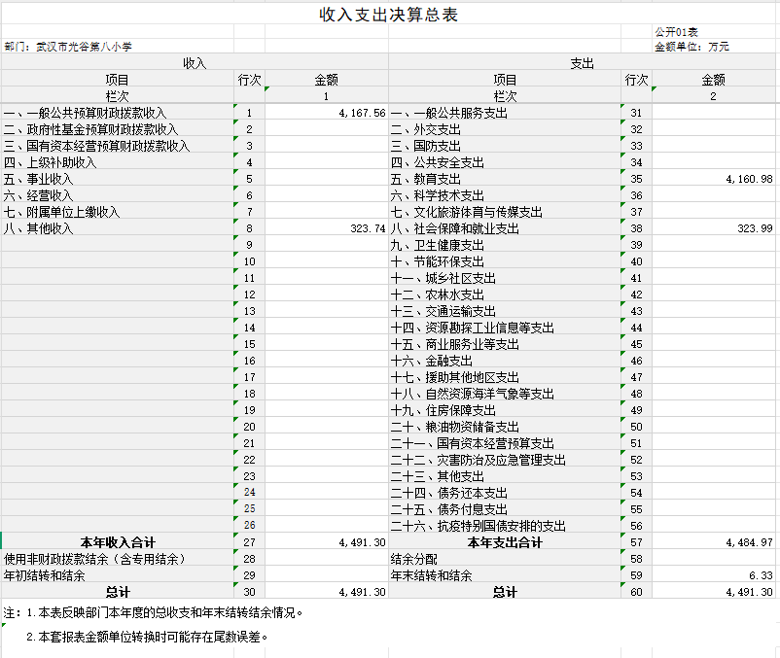

2024年度收入决算表
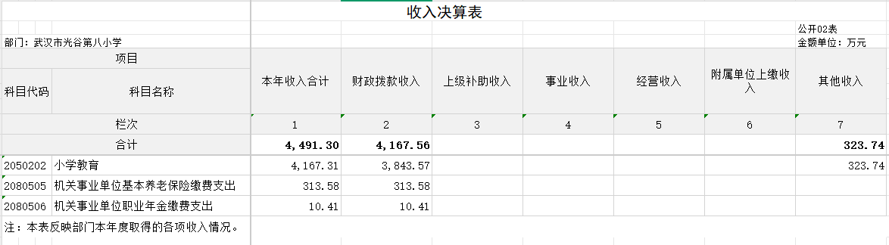

2024年度支出决算表
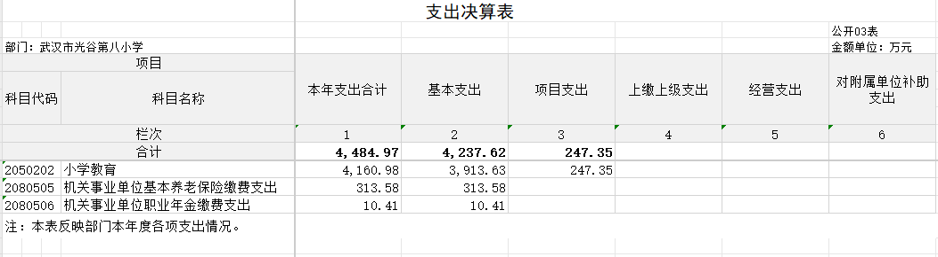
2024年度财政拨款收入支出决算总表

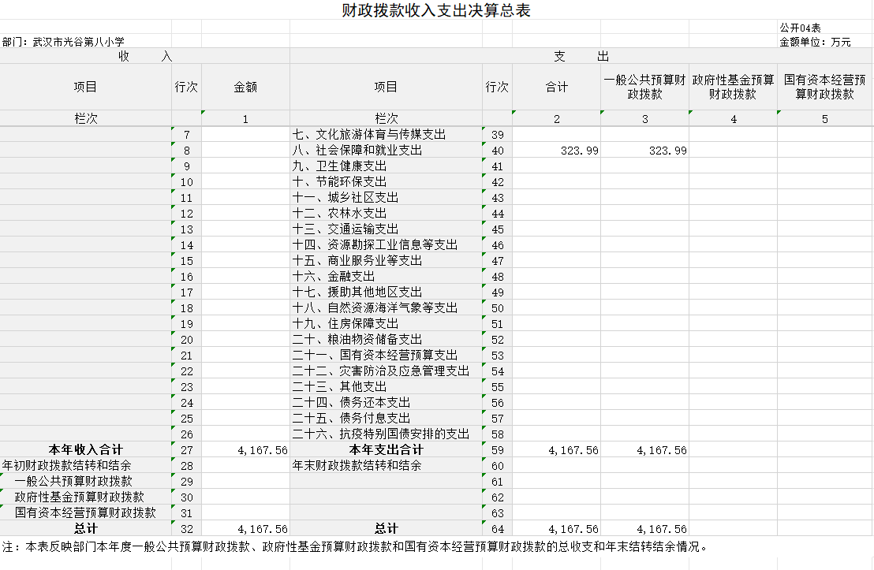

2024年度一般公共预算财政拨款支出决算表

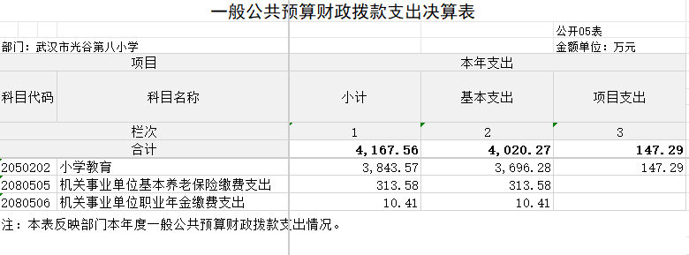
2024年度一般公共预算财政拨款基本支出决算明细表

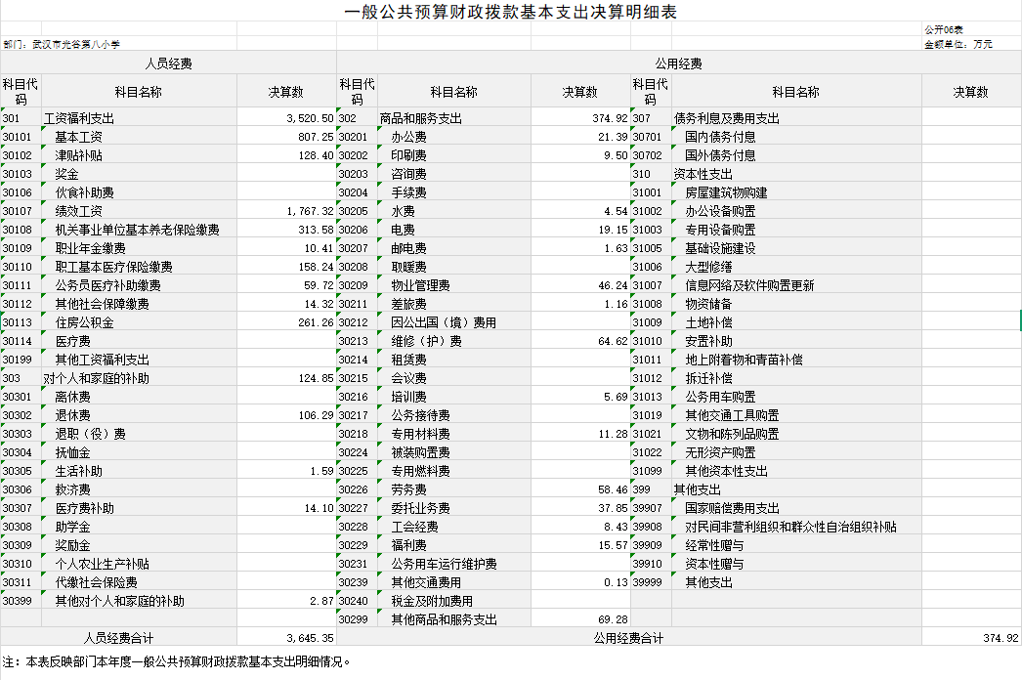

2024年度政府性基金预算财政拨款收入支出决算表

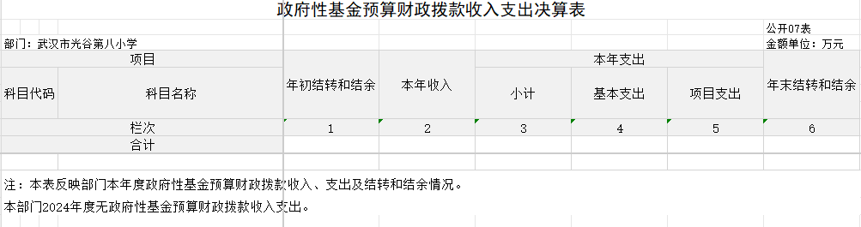
本部门当年无政府性基金预算财政拨款收入支出

2024年度国有资本经营预算财政拨款支出决算表

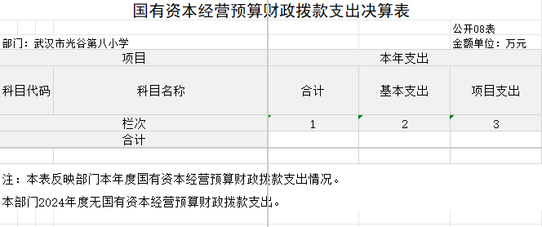
本部门当年无国有资本经营预算财政拨款支出

2024年度财政拨款“ 三公 ”经费支出决算表

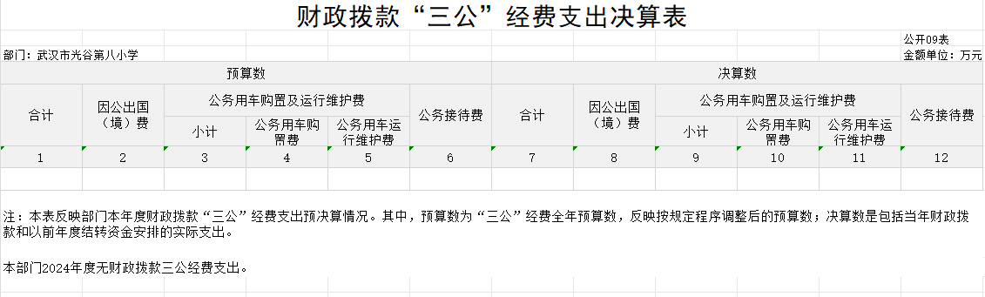

- 武汉市光谷第八小学 2024年度 部门决算情况说明

一、收入支出决算总体情况说明
2024 年度收、支总计 4491.29 万元。与 2023 年度相比，收、支总计各增加 784.41 万元，增长 21.16 %，主要原因是学生数和教师数增加 。
图 1：收、支决算总计变动情况

二、收入决算情况说明
2024年度收入合计 4491.29 万元，与2023年度相比，收入合计增加 784.41 万元，增长 21.16 %，主要原因是学生数和教师数增加。其中：财政拨款收入 4167.56 万元，占本年收入 93 %；上级补助收入 0 万元，占本年收入 0 %；事业收入 0 万元，占本年收入 0 %；经营收入 0 万元，占本年收入 0 %；其他收入 323.73 万元，占本年收入 7 %。
图 2：收入决算结构

三、支出决算情况说明
2024年度支出合计 4484.96 万元，与2023年度相比，支出合计增加 658.93 万元，增长 17.22 %，主要原因是学生数和教师数增加。其中：基本支出 4237.61 万元，占本年支出 94 %；项目支出 247.34 万元，占本年支出 6 %；上缴上级支出 0 万元，占本年支出 0 %；经营支出 0 万元，占本年支出 0 %。

图 3：支出决算结构

四、财政拨款收入支出决算总体情况说明
2024年度财政拨款收、支总计 4167.56 万元。与2023年度相比，财政拨款收、支总计各增加 615.34 万元，增长 17.32 %。主要原因是学生数和教师数增加。
2024年度财政拨款收入中，一般公共预算财政拨款收入 4167.56 万元，比2023年度决算数增加 615.34 万元。增加主要原因是学生数和教师数增加。政府性基金预算财政拨款收入 0万元。国有资本经营预算财政拨款收入 0 万元。

图 4：财政拨款收、支决算总计变动情况

五、一般公共预算财政拨款支出决算情况说明

（一）一般公共预算财政拨款支出决算总体情况
2024年度一般公共预算财政拨款支出 4167.56 万元，占本年支出合计的 92.65 %。与2023年度相比，一般公共预算财政拨款支出增加 615.34 万元，增长 17.32 %。主要原因是学生数和教师数增加。
(二)一般公共预算财政拨款支出决算结构情况
2024年度一般公共预算财政拨款支出 4167.56 万元，主要用于以下方面：
1.教育支出(类) 3843.57 万元，占 92.22 %。主要是用于小学教育。
2.社会保障和就业支出(类) 323.99万元，占 7.78 %。主要是用于学校教师社会保障。

（三）一般公共预算财政拨款支出决算具体情况
2024年度一般公共预算财政拨款支出年初预算为 3972.18 万元， 支出决算为 4167.56 万元，完成年初预算的 100 %。其中：基本支出 4020.27万元，项目支出 147.29 万元。项目支出主要用于42010823035T000000308城乡义务教育补助经费 142.29万元，主要成效 主要成效提升学生兴趣和水平，提升学校多元化教育课堂体系；42010824035T000000184教育事业发展专项5万元，主要成效 对班级及学生的教学条件完成补充，达到了家长预期。
六、一般公共预算财政拨款基本支出决算情况说明
2024 年度一般公共预算财政拨款基本支出 4020.27 万元，其中：人员经费 3645.35 万元，主要包括：基本工资、津贴补贴、奖金、伙食补助费、绩效工资、机关事业单位基本养老保险缴费、职业年金缴费、职工基本医疗保险缴费、公务员医疗补助缴费、其他社会保障缴费、住房公积金、医疗费、其他工资福利支出、离休费、退休费、退职（役）费、抚恤金、生活补助、救济费、医疗费补助、助学金、奖励金、个人农业生产补贴、代缴社会保险费、 其他对个人和家庭的补助。
公用经费 374.92 万元，主要包括：办公费、 印刷费、咨询费、手续费、水费、电费、邮电费、取暖费、物业管理费、差旅费、因公出国 （境）费用、维修（护）费、租赁费、会议费、培训费、公 务接待费、专用材料费、被装购置费、专用燃料费、劳务费、委托业务费、工会经费、福利费、公务用车运行维护费、其他交通费用、税金及附加费用、其他商品和服务支出、办公设备购置、专用设备购置、信息网络及软件购置更新、公务用车购置、文物和陈列品购置、无形资产购置、其他资本性支出。
七、政府性基金预算财政拨款收入支出决算情况说明
本部门当年无政府性基金预算财政拨款收入支出
八、国有资本经营预算财政拨款支出决算情况说明
本部门当年无国有资本经营预算财政拨款支出
九、财政拨款“三公”经费支出决算情况说明
2024年度“三公”经费财政拨款支出全年预算为 0 万元，支出决算为 0 万元，完成全年预算的 0 %。

（二）“三公”经费财政拨款支出决算具体情况说明。
1.因公出国 （境）费全年预算为 0 万元，支出决算为 0 万元， 完成全年预算的 0 %， 比上年增加（减少） 0 万元，增长(下降) 0 %。
全年支出涉及出国（境）团组 0 个，累计 0 人次。
2.公务用车购置及运行费全年预算为 0 万元，支出决算为0 万元，完成全年预算的 0 %；较上年增加(减少) 0 万元，增长(下降) 0 %。其中：
（1）公务用车购置费 0 万元，完成年初预算的 0 %，比年 初预算增加（减少） 0 万元。本年度购置（更 新）公务用车 0 辆。
（2）公务用车运行费 0 万元，完成年初预算的 0 %，比年 初预算增加（减少） 0 万元。 截至 2024 年 12 月 31 日，开支财政拨款的公务用车保有量 1 辆。
3.公务接待费全年预算为 0 万元，支出决算为 0 万元，完成全年预算的 0 %，较上年增加(减少) 0 万元，增长(下降) 0 %。其中：
外宾接待支出 0 万元。
国内公务接待支出 0 万元。
十、机关运行经费支出说明
2024年度武汉市光谷第八小学机关运行经费支出 0 万元。
十一、政府采购支出说明
2024年度武汉市光谷第八小学政府采购支出总额 43.22 万元，其中：政府采购货物支出 36.23 万元、政府采购工程支出 万元、政府采购服务支出 6.98 万元。授予中小企业合同金额 万元，占政府采购支出总额的 0 %，其中：授予小微企业合同金额 0 万元， 占授予中小企业合同金额的 0 %；货物采购授予中小企业合同金额占货物支出金额的 0 %，工程采购授予中小企业合同金额占工程支出金额的 0 %，服务采购授予中小企业合同金额占服务支出金额的 0 %。
十二、国有资产占用情况说明
截至 2024年 12 月 31 日，武汉市光谷第八小学共有车辆 1 辆，其中，副部（省）级及以上领导用车 0 辆，主要负责人用车 辆，机要通信用车 0 辆，应急保障用车 0 辆、执法执勤用车 0 辆、特种专业技术用车 0 辆、离退休干部服务用车 0 辆、其他用车1辆，其他用车主要是学校公务用车。单价100万元(含)以上设备 0 台(套)。

十三、预算绩效情况说明

（一）预算绩效管理工作开展情况
根据预算绩效管理要求，我部门 （单位）组织对 2024 年度一 般公共预算项目支出全面开展绩效自评，共涉及项目 4 个，资金 253.68 万元， 占一般公共预算项目支出总额的 100 %。从绩效评价情况来看，项目立项规范，绩效目标合理，指标较为明确；项目管理制度健全，档案管理完善，制度执行有效；财务管理制度健全，资金使用合规， 建立了相应的监督机制；各项目按时完成年度计划工作任务，项目验收通过率高；资金使用效益较好，项目受益群众满意度较高。
（二）部门（单位）整体支出自评结果
我部门 （单位）组织对 1 个部门 （单位）开展整体支出绩 效自评，资金 253.68 万元，从评价情况来看武汉市光谷第八小学2024年度部门支出管理及绩效较好。在产出方面，绩效目标完成率较高。在效益方面，整体工作具有较好的社会效益，服务对象满意度高。
（三）项目支出自评结果
我部门 （单位）在 2024年度部门决算中反映所有项目绩效自 评结果（不包括涉密项目），共涉及 3 个一级项目。
1. 42010823035T000000308城乡义务教育补助经费 项目绩效自评综述：项目全年预算数为 142.29 万元，执行数为 142.29 万元，完成预算的 100 %。主要产出和效益是：对班级及学生的教学条件完成补充，达到了家长预期。
2. 42010824035T000000184教育事业发展专项 项目绩效自评综述：项目全年预算数为 5 万元，执行数为5 万元，完成预算的 100 %。主要产出和效益是：一是提升学生兴趣和水平，二是提升学校多元化教育课堂体系。
3. 往来可用资金增量课后服务费 项目绩效自评综述：项目全年预算数为 100.05万元，执行数为100.05万元，完成预算的 100 %。主要产出和效益是：一是提升学生兴趣和水平，二是提升学校多元化教育课堂体系。
4. 往来可用资金存量课后服务费 项目绩效自评综述：项目全年预算数为 6.33万元，执行数为6.33万元，完成预算的 100 %。主要产出和效益是：对班级及学生的教学条件完成补充，达到了家长预期。

（四）绩效自评结果应用情况
绩效评价工作结束后，及时向各部门反馈绩效评价结果 ，对发现的问题及时要求整改，提出具体整改措施。同时，我校把绩效评价结果以及整改情况作为2023年部门预算安排的重要依据。
部门绩效评价结果拟应用情况，我校将按照全面实施预算绩效管理的要求，完善教育项目预算绩效标准体系，建立长效绩效
评价结果应用机制， 进一步推动全面实施预算绩效管理质量和水平。
继续努力，把学校建成环境优美，教学质量高，人民群众满意的学校。

第四部分 2024 年重点工作完成情况

- 重点工作事项标题
（一）打造高素质教师队伍，推进现代化学校建设。
（二）推进高效课堂工程建设，提升学生综合素质。
（三）做好后勤服务与保障工作，抓好综治安全稳定工作。
二、重点工作事项标题
序号 | 重要事项 | 工作内容及目标 | 完成情况
1 | 打造高素质教师队伍，推进现代化学校建设。 | 通过以“学校为本、同行互动、专家引领”的方式促进教师专业化发展，充分利用校内外优质资源，围绕教师队伍建设高效地开展活动，促使教师专业素养得到提升。强化后勤工作的规范管理,确保后勤工作保障有力,服务到位,努力提高后勤服务工作质量,为师生创造一个良好的工作,学习和生活环境。 | 2024年根据学校发展需要，招聘教师19人。
2 | 推进高效课堂工程建设，提升学生综合素质 | 推进高效课堂工程建设，提升学生综合素质 | 围绕“三抓一注重”（“三抓”即抓常规教研活动、抓学科组教研活动、抓特色研究工作；“一注重”即注重青年教师的培养），不断提高课堂教学效益。
3 | 做好后勤服务与保障工作，抓好综治安全稳定工作。 | 做好后勤服务与保障工作，抓好综治安全稳定工作。 | 做好后勤服务与保障工作，全年无重大校园安全事故的发生。

第五部分 名词解释

（一）一般公共预算财政拨款收入：指区级财政一般公共预 算当年拨付的资金。
（二）政府性基金预算财政拨款收入：指区级财政政府性基金 预算当年拨付的资金。
（三）国有资本经营预算财政拨款收入：指区级财政国有资本 经营预算当年拨付的资金。
（四）上级补助收入：指从事业单位主管部门和上级单位取得 的非财政补助收入。
（五）事业收入：指事业单位开展专业业务活动及其辅助活动 取得的收入。
（六）经营收入：指事业单位在专业业务活动及其辅助活动之 外开展非独立核算经营活动取得的收入。
（七）其他收入：指单位取得的除上述“一般公共预算财政拨 款收入”、“政府性基金预算财政拨款收入”、“国有资本经营预算财政拨款收入”、“上级补助收入”、“事业收入”、“经营收入” 等收入以外的各项收入。
（八）使用非财政拨款结余（含专用结余）：指事业单位按预算管理要求使用非财政拨款结余（含专用结余）弥补收支差额的金额。
（九）年初结转和结余：指单位以前年度尚未完成、结转到本 年仍按原规定用途继续使用的资金，或项目已完成等产生的结余 资金。
（十）本部门使用的支出功能分类科目（到项级）
1.教育支出（类）普通教育（款）小学教育（项）指各部门举办的小学教育支出。政府各部门对社会组织等举办的小学的资助，如捐赠、补贴等。
2.社会保障和就业支出（类）行政事业单位养老支出（款）机关事业单位基本养老保险缴费支出（项）指机关事业单位实施养老保险制度由单位缴纳的基本养老保险费支出。
（十一）结余分配：指单位按照会计制度规定缴纳企业所得税 以及从非财政拨款结余或经营结余中提取各类结余的情况。
（十二）年末结转和结余：指单位按有关规定结转到下年或以 后年度继续使用的资金，或项目已完成等产生的结余资金。
（十三）基本支出：指为保障机构正常运转、完成日常工作任 务而发生的人员支出和公用支出。
（十四）项目支出：指在基本支出之外为完成特定行政任务或 事业发展目标所发生的支出。
（十五）经营支出：指事业单位在专业活动及辅助活动之外开 展非独立核算经营活动发生的支出。
（十六） “ 三公”经费：纳入市级财政预决算管理的 “ 三公” 经费，是指部门用财政拨款安排的因公出国（境）费、公务用车购置及运行维护费和公务接待费。其中，因公出国 （境）费反映单位公务出国（境）的国际旅费、国外城市间交通费、住宿费、伙食费、培训费、公杂费等支出；公务用车购置及运行维护费反映 单位公务用车购置支出 （含车辆购置税、牌照费）及燃料费、维修费、过桥过路费、保险费、安全奖励费用等支出；公务接待费反映单位按规定开支的各类公务接待（含外宾接待）费用。
（十七）机关运行经费：指为保障行政单位（包括参照公务员 法管理的事业单位）运行用于购买货物和服务的各项资金，包括 办公费、印刷费、邮电费、差旅费、会议费、福利费、日常维修费、专用材料及一般设备购置费、办公用房水电费、办公用房取暖费、办公用房物业管理费、公务用车运行维护费以及其他费用。
（十八）其他专用名词。
无
第六部分 附件

无

